

Sumário

Apresentação 3
1. Sistema de Gestão 4
2. Qual a importância de um Sistema de Gestão para um laboratório clínico? 7
2.1. O que significa ter “foco no cliente”? 8
2.2. Liderança... Isto importa? 9
2.3. E o engajamento das pessoas não é essencial? 9
2.4. Focar na abordagem de processo é relevante? 10
2.5. É possível melhorar algo que já está bom? 11
2.6. Podemos tomar decisões sem evidências? 13
2.7. Como gerir o relacionamento com os clientes? 16
3. Histórico de implementação de qualidade em laboratórios clínicos 17
4. Algumas Normas Brasileiras e Documentos de referência para Sistemas de Gestão 19
5. Termos e definições para o entendimento e aplicação dos requisitos da Norma ABNT NBR ISO 15189:2015 20
6. E o que significa, de fato, Acreditação? 22
7. Avaliação de um sistema de gestão segundo a ABNT NBR ISO 15189 25
8. Referências: 27

Apresentação

Olá! Seja muito bem-vindo à primeira aula sobre a Norma ABNT NBR ISO 15189:2015 com foco na interpretação e avaliação dos requisitos da Norma que trata de Laboratórios de análises clínicas – Requisitos especiais de qualidade e competência.
Iniciaremos a aula de hoje explicando o que é um Sistema de Gestão e apresentando a importância de sua implantação tanto para o laboratório, quanto para o cliente (paciente), na sequência apresentaremos algumas Normas Brasileiras e Documentos que são as referências para a implantação desse sistema. Também abordaremos os “Termos e definições” fundamentais para o entendimento e padronização dos conceitos desta Norma. Ao final, iremos esclarecer o que significa “Acreditação” de um laboratório, e como fazer para buscar esta Acreditação.
Vamos lá?!

Sistema de Gestão
Você sabe o que é isto?
Para entendermos o que é e para que serve um Sistema de Gestão, vamos começar com seu conceito...

A ISO 9000 define Sistema de gestão como sendo um “conjunto de elementos inter-relacionados ou interativos de uma organização para estabelecer políticas, objetivos e processos para alcançar os objetivos”.
Você observou que é utilizado o termo “inter-relacionados”?
E o que isso significa?
Significa que os requisitos, regulamentos, documentos, normas, entre outros, estão todos ligados de alguma forma, direta ou indiretamente. Ou seja, é um conjunto de etapas e processos individuais que estão interligados, que possuem relação entre si!
Agora veja a definição de “Gestão de Método” feita, por sinal muito bem, pelo Prof. Vicente Falconi, em seu livro “O verdadeiro poder”:
“Método é uma palavra que se originou do grego e é a soma das palavras gregas Meta e Hodós. Meta significa “Resultado a ser atingido”, e Hodós significa “Caminho”. Portanto, o método pode ser entendido como o “caminho para o resultado” ou então como uma “sequência de ações necessárias para se atingir certo resultado desejado”. Ora, se gerenciar é perseguir resultados, não existe gerenciamento sem método. O método é então a essência do gerenciamento. Gestão é Método.”

Assim, temos que visualizar uma Norma que define requisitos para sistemas de gestão, como a sequência de ações necessárias para se atingir certo resultado desejado, ou seja, todos os passos e ações que devem ser seguidos e implantados a fim de se obter resultados confiáveis (que é o desejado a um laboratório) nas análises clínicas, no nosso caso.

Vicente Falconi diz que “Gerenciar é Resolver Problemas” e, segundo ele a melhor definição para problema gerencial é: “Problema é um resultado indesejável”. Assim, todo aquele que deseja, de fato, melhorar a sua empresa (no nosso caso, seu laboratório), deve reconhecer que os problemas existem e precisa identifica-los para possam ser resolvidos.
A mais importante ferramenta para o gerenciamento e solução de problemas, denomina-se “Método PDCA”.
Para você ter uma ideia, esta é alma do famoso sistema desenvolvido pela empresa Toyota, da qual você já deve ter ouvido falar. O Sistema Toyota de Produção. 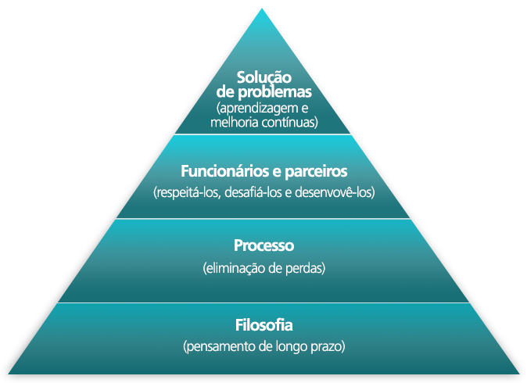
O Sistema Toyota de Produção é uma cultura. Uma filosofia a longo prazo que tem o objetivo de agregar valor para os clientes e para a sociedade.

Dentre seus princípios estão:
- Processos enxutos, onde o processo certo produzirá o resultado certo;
- Valorização da organização por meio do desenvolvimento de seus funcionários e parceiros;
- Solução contínua da raiz dos problemas conduz a aprendizagem organizacional.
Observe a pirâmide dos 4Ps (que na sigla em inglês significam: Filosofia, Processo, Funcionários e Solução de Problemas. Os processos se concentram em diminuir o tempo de atravessamento por meio da eliminação de perdas, realizada por funcionários que usam métodos rigorosos de solução de problemas.

O método PDCA é simples e direto, no entanto, quanto mais se usa, mais se percebe sua complexidade e utilidade.
- P vem de PLAN (Planejar): estabelecer os objetivos do sistema, seus processos e os recursos necessários para entregar resultados de acordo com os requisitos dos clientes e com as políticas da organização;
- D vem de DO (Fazer): implementar o que foi planejado;
- C vem de CHECK (Checar, avaliar): monitorar e medir os processos, os produtos e os serviços resultantes das ações implementadas;
- A vem de ACT (Agir): executar as ações para melhorar desempenho, conforme necessários, ou padronizar as ações (realizadas no D que deram certo.
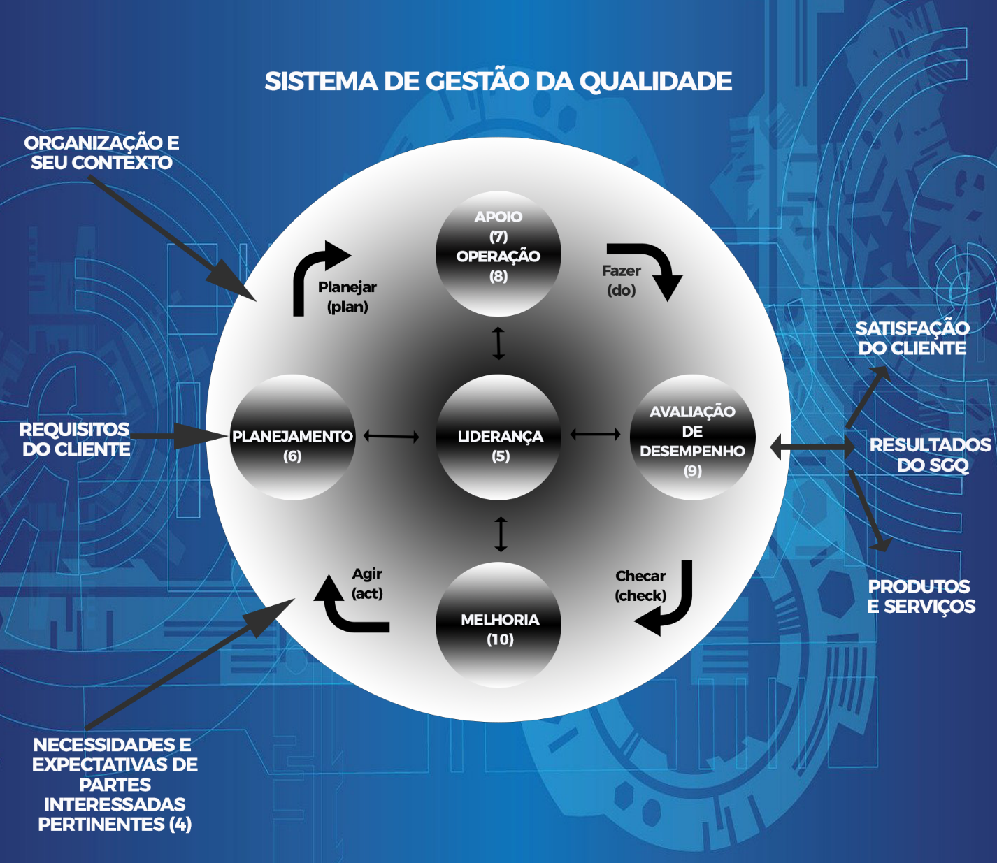
Representação da estrutura da ABNT NBR ISO 9001 no ciclo PDCA
(ABNT NBR ISO 9001:2015, item 0.3.2)

O método PDCA habilita uma organização a assegurar que seus processos tenham recursos suficientes e sejam gerenciados adequadamente, além disso, asseguram que as oportunidades para melhoria sejam identificadas e as ações sejam tomadas. A mentalidade de risco habilita uma organização a determinar os fatores que poderiam causar desvios nos seus processos e no seu sistema de gestão da qualidade em relação aos resultados planejados, a colocar em prática controles preventivos para minimizar efeitos negativos e a maximizar o aproveitamento das oportunidades que surjam.
Esta mentalidade também habilita uma organização a atender consistentemente a requisitos e abordar necessidades e expectativas futuras, constitui um desafio para organizações em um ambiente progressivamente dinâmico e complexo. Para alcançar esse objetivo, a organização pode considerar necessário adotar várias formas de melhoria, além de correção e melhoria contínua, como mudança de ruptura, inovação e reorganização.
Parece complicado, não é?!
Mas quer ver como você já utilizou, e muito, este método nas atividades do seu dia-a-dia (só não escreveu isso!)?
Digamos que você está realizando este curso pela manhã, ou seja, HOJE.
Para tanto, ONTEM você, certamente, Planejou: QUE horas eu preciso acordar AMANHÃ; QUANTO tempo preciso para me deslocar até o local; COMO irei me deslocar até lá. Tudo isso focado no horário em que irá iniciar a atividade. Bom, você realizou o P!
HOJE, você Executou o Planejado ONTEM. Logo, você Fez. Letra D!
Ao chegar no local e iniciar as atividades, você Verificou (Checou) se tinha dado certo o Planejamento. Certo? Bom, então você acabou de realizar a letra C.
Se você se atrasou, a sua Ação de amanhã poderá ser: Sair mais cedo.
Se você chegou na hora certa, ou seja, seu Planejamento deu Certo, amanhã você irá Repetir o mesmo processo. A sua Ação será padronizar! Opa, Letra A!
Viu só? Excelente forma de visualizar como a Gestão não é tão assustadora assim, e como nós a utilizamos com certa facilidade, desde que saibamos QUAIS SÃO OS NOSSOS REAIS OBJETIVOS!
Continuando...

Qual a importância de um Sistema de Gestão para um laboratório clínico?

Sabemos que os serviços oferecidos pelos laboratórios clínicos são essenciais e a implementação de Sistemas da Qualidade na área de saúde pode trazer muitos benefícios, com impacto direto em custos e manutenção da satisfação de clientes.
Estes benefícios podem ser obtidos por meio da redução de redundâncias, agilização dos processos, redução de erros e desperdícios, acompanhados de processos contínuos de monitoramento e melhoria.
Os serviços dos laboratórios clínicos incluem disposições para solicitação de exames, preparação e identificação do paciente, coleta de amostras, transporte, armazenamento, processamento e exame das amostras clínicas, juntamente com a subsequente interpretação, relato e orientação, além de considerações sobre segurança e ética no trabalho dos laboratórios clínicos.
Você percebe a importância e responsabilidade que isto exige?
Bom, sabendo disto, vamos abordar os princípios de gestão da qualidade, listados na ISO 9001:

- Foco no cliente
- Liderança
- Engajamento das pessoas
- Abordagem de processo
- Melhoria
- Tomada de decisão baseada em evidências
- Gestão de relacionamento

Mas o que eles significam?
Certo... Vamos começar explicando melhor cada um deles...

O que significa ter “foco no cliente”?
Esta expressão é tão corriqueira em placas, propagandas, comerciais, não é mesmo? Pois bem, quando falamos em “foco no cliente” estamos falando em atender às necessidades dos clientes e esforçar-se para ultrapassar as suas expectativas. Para que uma organização alcance o sucesso é essencial que ela atraia e mantenha a confiança dos clientes.

Mas veja bem... Ter o foco no cliente não significa que o laboratório clínico sempre irá reportar resultados clinicamente bons para o mesmo, pois isto não é viável e não depende da “vontade do laboratório”. Ter o foco no cliente é lhe atender corretamente, com cordialidade, e apresentar os resultados de seus exames com CONFIABILIDADE, pois, somente assim, o laboratório terá cumprido a sua etapa na vida desta pessoa: ajudando no diagnóstico daquilo que é seu maior bem, a sua SAÚDE.
No caso dos laboratórios clínicos, a missão é fornecer ao cliente informações clinicamente efetivas de maneira eficaz, sob o ponto de vista custo-benefício. O propósito destas informações é reduzir a incerteza das decisões relacionadas à doença (diagnóstico, prognóstico ou monitoramento) ou à saúde. Estas informações geralmente são obtidas por meio de exame de amostras, líquidos ou tecidos biológicos.
O Laboratório Clínico deve satisfazer, então, às necessidades e expectativas de 3 partes: seu proprietário, seus clientes (pacientes, médicos) e seu pessoal. O proprietário deve ressaltar o custo-benefício da utilização dos recursos (como por exemplo: se compra reagentes com qualidade, terá a necessidade de um número menor de repetições; se mantém uma agenda de manutenções dos equipamentos, terá uma menor incidências de reparos; se tem uma coleta adequada, garantindo treinamento aos técnicos, seu índice de recoleta é mínimo, assim como o consumo de tubos e agulhas) e efetiva cooperação com outras partes, como o hospital e os compradores de serviços (por exemplo: fornecendo resultados rápidos, por metodologias mais sensíveis e específicas, com evolução dos laudos com base em texto para bases de imagens e internet e dando ênfase na comunicação e necessidades de informação dos clientes) . Outras necessidades podem ser definidas por organizações profissionais, comunidade, governo, seguradoras, entidades de ensino, pesquisa, etc.


Liderança... Isto importa?
É importante entender que liderança não se trata apenas de cargos gerenciais ou de pessoas que estão à frente de equipes, mas sim, de quem toma atitude de liderar mudanças, ações e resultados.
Para ficar mais claro, imagine um time de futebol sem um líder que determine, ou indique, a posição e forma de cada um atuar no jogo. Seria uma correria desordenada, sem funções bem definidas, onde cada jogador faria o que achasse que deveria fazer. Não é?
Será que este time ganharia o jogo contra uma equipe bem definida e liderada?
Pois é... Nenhum sistema de gestão funciona corretamente sem que haja liderança nos processos. As pessoas que lideram as equipes são aquelas que direcionam as ações das mesmas rumo ao resultado esperado. Seu papel é tão importante que a ISO 9001 dedica uma seção inteira a esse tema sob o título “Liderança”.


E o engajamento das pessoas não é essencial?
Voltando ao exemplo da equipe de futebol. Imagine esta mesma equipe, tendo um excelente líder (ou mais de um) e um fantástico esquema de jogo... Você acha que teria alguma chance de eles vencerem se os jogadores não quisessem jogar? Se não estivessem comprometidos com a busca pelo resultado esperado (neste caso, com a vitória)?
Pouco provável, não é mesmo?
Então, o engajamento das pessoas é fundamental em todas as etapas de um sistema de gestão. E como se dá isso? Por meio do uso dos procedimentos, do atendimento às políticas, do comprometimento com os processos e com os resultados. Em suma, vestindo a camisa!
“O trabalho realizado pelo Homem se faz de forma sistêmica, interligado por fios invisíveis, que amarram ações interrelacionadas, e que demoram a evidenciar os efeitos de uma sobre as outras. Como somos parte deste sistema, torna-se difícil ter uma visão global das consequências das ações. Tendemos a nos concentrar em partes isoladas do sistema, o que nos impede de encontrar solução para problemas complexos”. (Peter M. Senge)

Focar na abordagem de processo é relevante?
De acordo com a norma ABNT NBR ISO 9000:2015 processo pode ser definido como um “conjunto de atividades inter-relacionadas ou interativas que utilizam entradas para entregar um resultado pretendido”.
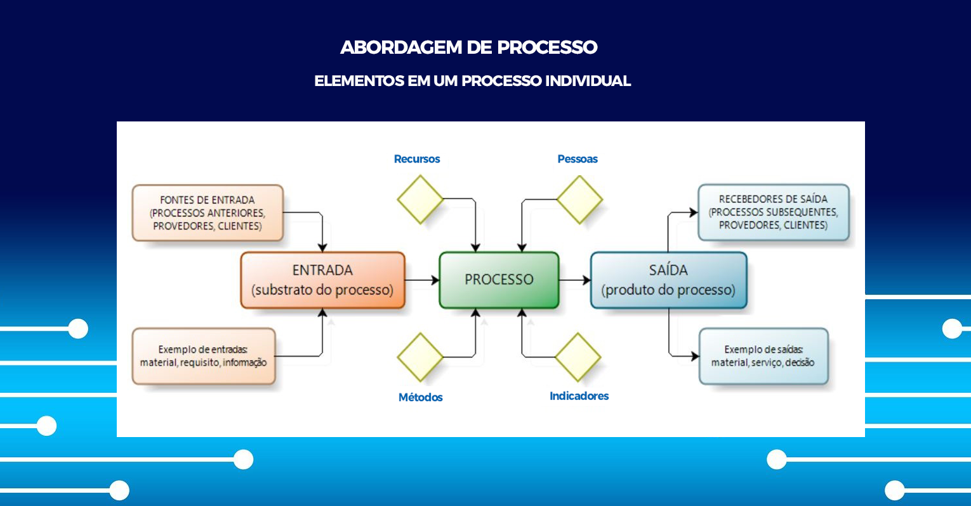
Fonte: 8Quali - Software para Gestão da Qualidade

Entender e gerenciar processos inter-relacionados como um sistema contribui para a eficácia e a eficiência da organização em atingir seus resultados pretendidos.
A gestão dos processos e do sistema como um todo pode ser conseguida usando o ciclo PDCA com um foco geral na mentalidade de risco visando tirar proveito das oportunidades e prevenir resultados indesejáveis.
Quais são os principais benefícios da abordagem de processo:
- aumento da capacidade de concentrar esforços em processos principais e em oportunidades de melhoria;
- resultados consistentes e previsíveis por meio de um sistema de processos alinhados;
- desempenho otimizado por meio de uma gestão do processo eficaz, do uso eficiente dos recursos e de barreiras internacionais reduzidas;
- permitir que a organização forneça confiança às partes interessadas no que diz respeito à sua consistência, eficácia e eficiência.

Quais as ações que podemos tomar para aprimorarmos o processo de trabalho:
- definir objetivos;
- estabelecer autoridades e responsabilidades;
- compreender as capacidades e limitações da organização;
- determinar as interdependências do processo e o efeitos das modificações propostas;
- gerenciar o processo e suas inter-relações;
- assegurar informações para operar e melhorar os processos e para monitorar, analisar e avaliar o desempenho do sistema.
- gerenciar os riscos que possam afetar às saídas dos processos e resultados esperados.


“Conceitualmente, a gestão por processos significa muito mais do que simplesmente mapear as atividades organizacionais. Significa muito mais do que apenas nomear cada etapa de trabalho com um nome que a identifique. Resumindo: toda organização é um sistema. Ou seja, funciona como um conjunto de processos. A identificação e o mapeamento destes processos permitem um planejamento adequado das atividades, a definição de responsabilidades e o uso adequado dos recursos disponíveis”. (Rafael Scucuglia).

É possível melhorar algo que já está bom?
A resposta é: Claro que sim!!
Mas aí você se pergunta: Poxa! Mas se o meu sistema de gestão é tão interessante, tão bem estruturado, com tantos controles e cuidados, ele já não é “bom o suficiente”?
Não... Sempre há o que melhorar...
Você já ouviu a seguinte expressão: “estar na zona de conforto”, ou algo parecido com isso?
Mas o que significa “zona de conforto”?
Podemos definir, em poucas palavras, como aquela zona (etapa de desenvolvimento) em que tudo está sob controle; tudo está conforme os procedimentos; as pessoas estão acostumadas; nada pode dar errado.

ALERTA!!!
PERIGO!!!
Vamos a um exemplo: dirigir um automóvel...
Nada é mais complicado do que as primeiras “dirigidas”, não é mesmo?

... Ajusta o banco na posição ideal;
... Espelhos retrovisores aos olhos;
... Coloquei o cinto de segurança?
... Insere a chave na posição certa e gira a direção para soltar a trava;
... Cuida para ligar o carro com o pé na embreagem, ou garante que está “em ponto morto”. Onde é mesmo esta posição na palanca de marchas?
... Ligou! Pisa na embreagem e coloca na primeira marcha. Solta bem devagarinho a embreagem ao passo que pisa com muito cuidado no acelerador;
... Ah, não esquecendo de olhar para onde o carro está indo. Não queremos acidentes!
E por aí vai...
Agora, depois de alguns meses, anos até, dirigindo, quem pensa nisso tudo de forma consciente? Fazemos tudo no “automático”, pois já estamos na nossa “zona de conforto para dirigir”. Concorda?
Claro que sim...
Se você não dirige automóveis, pense em outros exemplos como andar de bicicleta, patins, ou simplesmente caminhar. Tanto faz. Qualquer coisa que fazemos no nosso dia-a-dia de forma automática, sugere que estamos na tal da zona de conforto.
E por que isso é um problema?
Bom, vamos voltar ao exemplo do automóvel que você irá perceber...
Como eu já sei tudo o que devo fazer, e não preciso mais “pensar” para dirigir, não estou mais tão conscientemente ligado com o ato de dirigir em si, pois isto eu já domino. Então, vou procurar uma música no rádio, ou vou pensar em outras coisas. Vou FOCAR meu cérebro em outra atividade.
Normal, não é?
Agora me diga... Quais as chances de eu, mesmo sabendo dirigir corretamente, acabar me acidentando?
As chances são enormes!
E isso acaba acontecendo com sistemas de gestão onde não se busca a MELHORIA constantemente. Por quê? Porque a busca pela melhoria contínua mantém nosso foco no sistema de gestão, mesmo realizando diversas outras atividades.
Vamos fazer uma reflexão e identificar alguns pontos onde o laboratório pode melhorar?
O laboratório pode, por exemplo:
- Tratar os pacientes de maneira pessoal e humanizada.
- Preparar a equipe para estar alertas a reações dos pacientes (ex: náuseas, tonturas, etc).
- Garantir um ambiente limpo, seguro e organizado.
- Garantir atendimento ágil e eficaz.
- Padronizar os processos do laboratório.
- Investir em tecnologia de ponta e personalizada para as necessidades do laboratório.
- Trabalhar para redução de erros e aumento de segurança.
- Focar sempre na confiabilidade dos resultados.

Podemos tomar decisões sem evidências?
Primeiro, temos que saber que “evidência” é aquilo que pode ser visto, atestado, comprovado.
A ISO 9000 define “evidência objetiva” como sendo dados que apoiam a existência ou a veracidade de alguma coisa.

Agora pense o seguinte: É adequado tomar algum tipo de decisão, para alterar um processo, sem que tenhamos evidenciado que ele precisa ser alterado? E mesmo que queiramos mantê-lo igual... Devemos fazer isto sem evidenciar que a forma atual é a melhor? E se alguém te perguntar o porquê? É preciso ter uma justificativa plausível, não é?
Agora me diga: Para que fazemos as provas ao final de um período letivo?
Para termos EVIDÊNCIAS de que o aluno aprendeu o conteúdo e que, com isso, a decisão do professor é de que este aluno pode ir para o nível seguinte.
Nas práticas da saúde, a abordagem do médico para o diagnóstico e tratamento é conhecida pela expressão "Medicina Baseada em Evidências" (MBE) - aplicar as melhores evidências em casos específicos para melhorar o atendimento ao paciente.
Na medicina laboratorial um exemplo de um exame de laboratório que tem diretrizes baseadas em evidências é o teste de hemoglobina A1c (ou hemoglobina glicada), utilizado no controle do diabetes. Por meio da medição de glicose ligada à hemoglobina, o exame apresenta um retrato do valor médio de glicose no sangue nos últimos 2 a 3 meses.
Preferencialmente, a "Medicina Baseada em Evidências" requer a utilização de uma série de etapas para obtenção de informações suficientemente úteis para responder uma questão formulada cuidadosamente para um paciente individual. Os princípios da MBE também incorporam o sistema de valores do paciente, como o custo envolvido, crenças morais e religiosas e autonomia dos pacientes, seguindo as seguintes etapas:
- formulação de uma questão clínica;
- reunião de evidências para responder à pergunta;
- avaliação da qualidade e validade das evidências;
- decisão de como aplicar a evidência ao tratamento de um determinado paciente.

Em um sistema de gestão, temos que tomar muitas decisões, e elas, obrigatoriamente, devem ser baseadas em evidências e fatos registrados. Monitorar e medir os processos é uma atividade que deve ser feita continuamente, por todos! Analisando evidências e números você verá o que está falhando ou o que não está dando o resultado que deveria dar.
Veja os benefícios na tomada de decisão baseada em evidências, de acordo com a ABNT NBR ISO 9000:2015:
- melhoria dos processos de tomada de decisão;
- melhoria na avaliação de desempenho do processo e na capacidade para alcançar os objetivos;
- melhoria da eficácia e eficiência operacionais;
- melhoria na capacidade de analisar criticamente, desafiar e mudar opiniões e decisões;
- aumento da capacidade de demonstrar a eficácia de decisões anteriores.

Ações para a tomada de decisão baseada em evidências, também de acordo com a norma:

- determinar, medir e monitorar os principais indicadores para demonstrar o desempenho da organização;
- disponibilizar todos os dados necessários para as pessoas pertinentes;
- assegurar que os dados e as informações sejam suficientemente precisos, confiáveis e seguros;
- analisar e avaliar dados e informações usando métodos adequados;
- assegurar que as pessoas sejam competentes para analisar e avaliar os dados, conforme necessário;
- tomar decisões e executar ações baseadas em evidências, equilibradas com experiência e intuição.

Mas não se preocupe, pois iremos trabalhar isso na parte que irá versar sobre Registros e Dados do sistema de gestão.

Como gerir o relacionamento com os clientes?
Você lembra que o foco é no cliente?
Pois é, isso significa que a sua relação com ele não se encerra no momento em que o produto ou o serviço é entregue. É necessário estabelecer uma boa relação com as “partes interessadas” pertinentes.
No caso dos laboratório clínicos, as “partes interessadas” são: os pacientes, médicos, planos de saúde, hospitais, governos, etc... Esse item também está relacionado com a gestão de relacionamentos entre os setores da empresa, entre líderes e colaboradores e, entre empresa e fornecedores.
A gestão de relacionamentos com suas redes de provedores e parceiros é de particular importância.
Então, como você pode evitar gargalos e armadilhas para garantir a satisfação dos clientes?

Ações para a Gestão de Relacionamentos:
- determinar as partes interessadas pertinentes e sua relação com a organização;
- determinar e priorizar relacionamentos com partes interessadas que necessitem ser gerenciados;
- estabelecer relações que equilibrem ganhos de curto prazo com considerações de longo prazo;
- coletar e compartilhar informações, conhecimentos especializados e recursos com as partes interessadas, como apropriado, para aumentar as iniciativas de melhoria;
- medir o desempenho e prover retroalimentação sobre o desempenho para as partes interessadas, como apropriado, para aumentar as iniciativas de melhoria;
- estabelecer o desenvolvimento colaborativo e atividades de melhoria com provedores, parceiros e outras partes interessadas;
- incentivar e reconhecer melhorias e conquistas de provedores e parceiros.


O que achou desse assunto?
Para simplificar, imagine um tabuleiro em que todas as peças são interligadas e dependem umas das outras para poderem seguir em frente e andar para a “próxima” casa. Então, assim é que o Sistema de Gestão da Qualidade deve funcionar.
Bom, agora que você já sabe o que é um Sistema de Gestão e pode perceber sua importância, é fundamental que você conheça as Normas e Documentos utilizados como referência para este sistema, bem como qual a finalidade e escopo de cada uma delas.
Vamos lá?

Histórico de implementação de qualidade em laboratórios clínicos

A mobilização para a criação de padrões técnico-científicos aplicáveis a laboratórios clínicos teve início em 1995, com a criação de uma Comissão Técnica de Laboratórios de Ensaio (CTLE-04), no âmbito do INMETRO. O resultado deste trabalho, que contou com a colaboração de representantes de Sociedades Cientificas, Universidades, Laboratórios públicos e privados, entre outros interessados, foi a edição das intituladas Boas Práticas para Laboratórios Clínicos (BPLC).
De acordo com o artigo “Acreditação de Laboratórios Clínicos” publicado no site da Sociedade Brasileira de Patologia Clínica – Medicina Laboratorial – SBPC/ML, pelo Dr. Wilson Shcolnik, na mesma época, o debate sobre erro médico e a segurança dos pacientes se acendeu em nível internacional, com a publicação, em 1999, de um relatório do Instituto de Medicina da Academia Nacional de Medicina, nos Estados Unidos da América, intitulado “To Err is Human“ (“Errar é Humano”). Esse relatório estimou que entre 44.000 e 98.000 mortes por ano, nos Estados Unidos da América, sejam consequência de erros médicos.
Em dezembro de 1999 a Associação Mundial de Sociedades de Patologia e Medicina Laboratorial (World Association of Societies of Pathology and Laboratory Medicine) e a Federação Internacional de Química Clínica (Internacional Federation of Clinical Chemistry) divulgaram documento sobre Princípios da Acreditação para Laboratórios Clínicos, onde consta que é do interesse dos pacientes, da Sociedade e do Governo que os laboratórios clínicos operem dentro de altos padrões de competência profissional e técnica.
No Brasil, os Programas de Controle de Qualidade em Laboratórios Clínicos foram introduzidos nas décadas de 70-80.
O PNCQ – Programa Nacional de Controle de Qualidade – teve início em 1976, durante a realização do V Congresso Brasileiro de Análises Clínicas em Belo Horizonte – MG, onde foi distribuído a alguns laboratórios um soro liofilizado para determinadas dosagens em bioquímica. Posteriormente, outras amostras-controle foram enviadas sem frequências definidas. A partir de então, o PNCQ foi administrado pela SBAC, Sociedade Brasileira de Análises Clínicas.
No dia 27 de novembro de 1998 aconteceu a apresentação da primeira versão dos requisitos do DICQ – Departamento de Inspeção e Certificação da Qualidade. Desde então‬‬‬‬‬, o Sistema Nacional de Acreditação (SNA-DICQ) realiza inspeções, auditorias, credenciamento e acreditação do sistema da qualidade de laboratórios clínicos e de organizações prestadoras de serviços de saúde, por meio de critérios e requisitos próprios.‬‬‬‬‬‬‬‬‬‬‬
O Ensaio de Proficiência da SBPC/ML foi criado em 1977, por meio de uma parceria entre a SBPC/ML (Sociedade Brasileira de Patologia Clínica / Medicina Laboratorial) e empresa ControlLab. A proposta era criar um programa de Controle Externo da Qualidade (CEQ) primeiramente para a Bioquímica que atestasse a proficiência dos laboratórios clínicos para os exames realizados - inicialmente denominado Programa de Excelência para Laboratórios Médicos (PELM).
Em 1999 foi reestruturada paralelamente a modernização dos processos da ControlLab, baseada na ISO guia 43 (atual ISO 17043) e em padrões internacionais consolidados e adaptados à realidade Brasileira. Em setembro de 1998, a SBPC decidiu criar seu próprio Programa de Acreditação de Laboratórios Clínicos (PALC).
Em fevereiro de 1998 a Associação Brasileira de Normas Técnicas, órgão responsável pela normalização no Brasil (ABNT), criou um Comitê Técnico, o ABNT/CB-36 “Comitê Brasileiro de Análises Clínicas e Diagnóstico in vitro”, para a elaboração de norma técnica aplicável a laboratórios clínicos brasileiros. O primeiro documento a ser completado, denominado “Gerenciamento da Qualidade em Laboratórios Clínicos” foi finalizado em junho de 2000 recebendo a denominação de NBR 14500.
A Organização Nacional de Acreditação (ONA) nasce em junho de 1999. Em 2001, é lançada a primeira publicação realizada pela ONA: o Manual das Organizações Prestadoras de Serviços Hospitalares/ Organização Nacional de Acreditação – ONA – Coleção Manual Brasileiro de Acreditação – Volume, onde foram elaborados padrões e manuais não só para hospitais, mas para outros tipos de serviços de saúde. Em 2003, foi lançada a primeira publicação destinada aos laboratórios: o Manual de Acreditação das Organizações Prestadoras de Serviços de Laboratórios Clínicos, fruto de uma parceria Anvisa, ONA, Sociedade Brasileira de Análises Clínicas (SBAC) e Sociedade Brasileira de Patologia Clínica (SBPC).
A ISO 15189 foi elaborada no âmbito do ISO/TC212 – Exames de Laboratório Clínico e Sistemas de Exames de Diagnóstico in vitro. Sua primeira edição foi publicada em 2003 e a segunda edição em 2008. A Norma ISO 15.189 é o único padrão internacional para a Acreditação do SGQ de Laboratórios Clínicos em todo o mundo, o que confere elevados ganhos para os laboratórios que a utilizam.
Atualmente a ABNT NBR ISO 15189 está vigente na edição publicada em 2015. Esta Norma é utilizada por laboratórios clínicos no desenvolvimento dos seus sistemas de gestão da qualidade e na avaliação de sua própria competência. Também utilizada para confirmação ou reconhecimento da competência de laboratórios clínicos por manter próprios clientes, autoridades regulamentadoras e organismos de acreditação.
Em 13 de outubro de 2005 a ANVISA emitiu a Resolução RDC nº 302 que regulamenta o funcionamento do laboratório clínico no que diz respeito às condições gerais de organização, recursos humanos, infraestrutura, equipamentos e instrumentos laboratoriais, produtos para diagnóstico de uso in vitro, gerenciamento de resíduos e biossegurança. Além disso, regulamenta os processos operacionais das fases analítica, pré e pós-analíticas, garantia e controle da qualidade e registros para rastreabilidade laboratorial. No dia 02/09/20 a Anvisa abriu a Consulta Pública Nº 912 – o motivo é o desalinhamento com os avanços tecnológicos e de processos impactam na aplicação do Regulamento Técnico para Funcionamento de Laboratórios Clínicos definido pela RDC 302:2005, a qual precisa ser revista e atualizada para inclusão/exclusão de tecnologias e avaliar a obsolescência, ou seja, a perda da capacidade de produzir efeitos ou a queda no desuso de itens desta RDC.

Algumas Normas Brasileiras e Documentos de referência para Sistemas de Gestão
- ABNT NBR ISO 9000:2015 – Sistemas de gestão da qualidade – Fundamentos e vocabulário. Esta Norma tem por escopo descrever os conceitos fundamentais e princípios de gestão da qualidade. A partir de agora, passaremos a referenciá-la no restante dos textos apenas como “ISO 9000”.

- ABNT NBR ISO/IEC 17000:2005 – Avaliação da conformidade – Vocabulário e princípios gerais. Esta Norma tem por objetivo especificar termos gerais e definições relativos à avaliação da conformidade, incluindo a acreditação de organismos de avaliação da conformidade (“avaliação da conformidade”, “acreditação” e “organismos de avaliação da conformidade” serão definidos mais adiante nesta aula). A partir de agora, passaremos a referenciá-la no restante dos textos apenas como “ISO 17000”.

- ABNT NBR ISO 9001:2015 – Sistemas de gestão da qualidade – Requisitos. Esta Norma tem por escopo especificar requisitos para um sistema de gestão da qualidade quando uma organização: “necessita demonstrar sua capacidade para prover consistentemente produtos e serviços que atendam aos requisitos do clientes e aos requisitos estatutários e regulamentares aplicáveis, e; visa aumentar a satisfação do cliente por meio da aplicação eficaz do sistema, incluindo processos para melhoria do sistema e para a garantia da conformidade com requisitos do cliente e com os requisitos estatutários e regulamentares aplicáveis.” A partir de agora, passaremos a referenciá-la no restante dos textos apenas como “ISO 9001”.

- ABNT NBR ISO/IEC 17025:2017 – Requisitos gerais para a competência de laboratórios de ensaio e calibração. Esta Norma tem por objetivo especificar os requisitos gerais para a competência em realizar ensaios e/ou calibrações, incluindo amostragem. A partir de agora, passaremos a referenciá-la no restante dos textos apenas como “ISO 17025”.

- VIM 2012 – Vocabulário Internacional de Metrologia. Conceitos fundamentais e gerais e termos associados. Este documento apresenta as definições e conceitos dos termos metrológicos (relativos às medições). A partir de agora, passaremos a referenciá-la no restante dos textos apenas como “VIM”.
Agora vamos apresentar alguns termos e definições essenciais para que você possa compreender e aplicar a Norma ISO 15189.
Vamos lá?

Termos e definições para o entendimento e aplicação dos requisitos da Norma ABNT NBR ISO 15189:2015
Um sistema de gestão é, antes de mais nada, um processo padronizado no qual “todos falam a mesma língua”.
Imagine se para você o termo “SAUDÁVEL” significasse “ser muito forte e bonito (a)”.
Daí você vai ao médico e ele faz vários testes e exames, concluindo que você precisa emagrecer um pouco, para ficar mais “SAUDÁVEL”.
Será que o médico está preocupado com a sua aparência?
Não! Para ele o termo “saudável” tem ligação direta com saúde, bem-estar, longevidade. Nada a ver com beleza.
Viu como é essencial definirmos bem os termos e conceitos para o bom entendimento entre as partes interessadas (clientes, funcionários, líderes, auditores, etc)?
Então vamos a eles:
Obs.: todos os termos e definições citados aqui, estão tal qual descritos, no texto da Norma.
- Acreditação: procedimento pelo qual um organismo com autoridade outorga um reconhecimento formal que uma organização é competente para realizar tarefas específicas.
- Intervalo de alerta (intervalo crítico): intervalo de resultados de exame para um teste de alerta (crítico) que indica um risco imediato de lesão ou morte do paciente.
- Seleção automatizada e relato de resultados: processo pelo qual os resultados de exames do paciente são enviados ao sistema de informação do laboratório e comparados aos critérios de aceitação definidos pelo laboratório e no qual os resultados que atenderem ao critério são automaticamente incluídos em formato de laudo para o paciente sem intervenção adicional.
- Intervalo de referência biológica: intervalo especificado de distribuição de valores obtidos a partir de uma população de referência biológica.
- Competência: capacidade demonstrada para aplicar conhecimentos e habilidades.
- Procedimento documentado: forma específica para realizar uma atividade ou processo que está documentado, implementado e mantido.
- Exame: conjunto de operações que têm o objetivo de determinar o valor ou as características de uma propriedade.
- Comparação interlaboratorial: organização, desempenho e avaliação de medições ou ensaios nos mesmos ou em item similares por dois ou mais laboratórios de acordo com as condições predeterminadas.
- Diretor do laboratório: pessoa(s) com responsabilidade por, e autoridade sobre, um laboratório.
- Direção do laboratório: pessoa(s) que dirige(m) e gerência(m) as atividades de um laboratório.
- Laboratório médico (laboratório clínico): laboratório onde se realizam exames de materiais biológicos, microbiológicos, imunológicos, químicos, imuno-hematológicos, hematológicos, biofísicos, citológicos, patológicos, genéticos ou outros exames de materiais provenientes do corpo humano com a finalidade de fornecer informações para o diagnóstico, gerenciamento, prevenção e tratamento de doenças ou avaliação da saúde de seres humanos e que pode fornecer um serviço de consultoria que abrange todos os aspectos da investigação laboratorial, incluindo a interpretação de resultados e recomendações sobre investigações mais adequadas.
- Não conformidade: não atendimento de um requisito.
- Teste laboratorial remoto (exame realizado próximo ao paciente): análise realizada perto ou no local onde se encontra o paciente e cujo resultado pode levar a uma mudança no tratamento do paciente.
- Processos pós-analíticos (fase pós-analítica): processos realizados após o exame, incluindo a análise crítica dos resultados, retenção e armazenamento dos materiais clínicos, descarte de amostras (e resíduos) e formatação, liberação, emissão de laudo e retenção de resultados dos exames.
- Processos pré-analíticos (fase pré-analítica): processos que têm início, em ordem cronológica, com a solicitação clínica e inclui a solicitação de exame, a preparação e identificação do paciente, a coleta da(s) amostra(s) primária(s) e o transporte para o laboratório e nas instalações deste, e que termina(m) quando tem início o processo analítico.
- Amostra primária (espécime): uma porção distinta de um fluído corporal, respiratório, cabelo ou tecido coletado para exame, estudo ou análise de uma ou mais quantidades ou propriedades que assumidamente se aplicam ao todo.
- Processo: conjunto de atividades inter-relacionadas ou interativas que transformam insumos (entradas) em produtos (saídas).
- Qualidade: grau no qual um conjunto de características inerentes satisfaz a requisitos.
- Indicador da qualidade: medida do grau no qual um conjunto de características inerentes atendem aos requisitos.
- Sistema de gestão da qualidade: sistema de gestão para dirigir e controlar uma organização no que diz respeito à qualidade.
- Política da qualidade: intenções e diretrizes globais de um laboratório relativas à qualidade, expressada formalmente pela direção do laboratório.
- Objetivo da qualidade: aquilo que é buscado ou almejado, relativo à qualidade.
- Laboratório de apoio: laboratório externo ao qual a amostra é enviada para exame.
- Amostra: uma ou mais partes retiradas de uma amostra primária.
- Tempo de resposta: tempo decorrido entre dois pontos especificados ao longo dos processos pré-analítico, analítico e pós-analítico.
- Validação: confirmação, por meio de fornecimento de evidência objetiva, de que os requisitos para uma aplicação ou uso específicos pretendidos foram atendidos.
- Verificação: comprovação através de fornecimento de evidências objetivas de que os requisitos especificados foram atendidos.
Caso você venha a ter dúvidas sobre outras expressões, que não foram aqui definidas, utilize como referência, primeiramente, a ISO 17000, e, não encontrando nesta, procure na ISO 9000.
Caso o termo lhe pareça ligado diretamente às medições em si, lembre-se de procurar no VIM.
As Normas ISO 17000 e ISO 9000 não são de acesso gratuito, mas o VIM você pode acessar por meio do site do INMETRO.
Para visualizá-lo acesse o link: http://www.inmetro.gov.br/inovacao/publicacoes/vim_2012.pdfi
E aí? Conseguiu decorar todos os termos?
Não? Sem problemas... Não é necessário! Você pode acessar a esta aula sempre que quiser, buscando relembrar os termos e definições.
O fundamental é você ter conseguido entender a importância da padronização dos termos e conceitos e, com o tempo e uso dos mesmos, você certamente irá entender (que é muito mais importante do que decorar) estes conceitos.

E o que significa, de fato, Acreditação?
Conforme a ISO 17000, Acreditação é: atestação realizada por terceira parte relativa a um organismo de avaliação da conformidade exprimindo demonstração formal de sua competência para realizar tarefas específicas de avaliação de conformidade.
Resumindo: um laboratório acreditado é aquele que consegue demonstrar, por meio de evidências objetivas, que seus resultados são confiáveis, rastreáveis e comparáveis (com outros laboratórios acreditados).

- Terceira Parte: Dizer que uma atestação é realizada por terceira parte, significa dizer que ela é realizada por uma organização independente em relação ao fornecedor e ao cliente, ou seja, não possui interesses envolvidos no processo.

- Organismo de avaliação da conformidade: organismo que realiza os serviços de avaliação de conformidade (ISO 17000). Ou seja, O LABORATÓRIO!

- Competência: capacidade de aplicar conhecimento e habilidades para alcançar resultados pretendidos. Competência demonstrada é algumas vezes referida como qualificação. (ISO 9000)

Ou seja, é um atestado de que o paciente pode confiar no resultado!

Segundo o item 2.41 do VIM, Rastreabilidade é a “Propriedade dum resultado de medição pela qual tal resultado pode ser relacionado a uma referência através duma cadeia ininterrupta e documentada de calibrações, cada uma contribuindo para a incerteza de medição”.
Para esclarecer, imagine utilizar o mesmo padrão para calibrar todos os instrumentos de medição utilizados ao redor do mundo. Seria impossível, não é?
Por esse motivo, foi necessário criar uma forma de disseminar esse padrão por meio de uma cadeia contínua de comparação, todas tendo incertezas estabelecidas. Foi assim que surgiu a cadeia de rastreabilidade.
Veja a informação contida no site do Instituto Nacional de Metrologia Qualidade e Tecnologia - Inmetro.

“A acreditação de laboratórios pela Cgcre (Coordenação geral de acreditação) é realizada pela Divisão de Acreditação de Laboratórios (Dicla), que realiza as atividades relacionadas à concessão e manutenção da acreditação, de acordo com os requisitos da norma ABNT NBR ISO/IEC 17025, aplicável a laboratórios de calibração e de ensaio e acreditação de laboratórios de análises clínicas, que é concedida com base nos requisitos estabelecidos na norma ABNT NBR ISO 15189. A acreditação de laboratórios de análises clínicas é aplicável a laboratórios onde se realizam exames de materiais biológicos, microbiológicos, imunológicos, químicos, imuno-hematológicos, hematológicos, biofísicos, citológicos, patológicos ou de outros materiais provenientes do corpo humano, com a finalidade de fornecer informações para o diagnóstico, prevenção e tratamento de doenças, ou para a avaliação de saúde de seres humanos e que podem oferecer serviços de consultoria e acompanhamento que abrangem todos os aspectos das investigações em laboratório, incluindo a interpretação de resultados e conselhos sobre investigações adicionais apropriadas.
(...) A acreditação é de natureza voluntária, sendo concedida para qualquer laboratório que realize serviços de calibração e/ou ensaio, em atendimento à própria demanda interna ou de terceiros, independente ou vinculado a outra organização, de entidade governamental ou privada, nacional ou estrangeiro, independente do seu porte ou área de atuação.
A acreditação de laboratórios é concedida por endereço e por natureza dos serviços, de calibração, ensaio ou exame. As informações dos laboratórios obtidas pela Coordenação Geral de Acreditação do Inmetro Cgcre, incluindo a equipe de avaliação, são tratadas com estrita confidencialidade”. Fonte: Inmetro.
Logo, a Coordenação Geral de Acreditação do Inmetro (Cgcre) é o órgão governamental, ligado ao Ministério da Indústria, Comércio Exterior e Serviços, que provê, após avaliações no sistema de gestão do laboratório, o certificado de Acreditação.
O processo para obtenção da acreditação, perante a Cgcre, é realizado pelo site do Inmetro. Para visualizá-lo acesse o link http://www.inmetro.gov.br/credenciamento/acre_lab_ac.asp.
O laboratório deve assegurar que, ANTES de solicitar a acreditação do laboratório à Cgcre, deva ter evidências de que o sistema de gestão, segundo os requisitos definidos na Norma ISO 15189 esteja devidamente implantado!
Agora vamos falar sobre um ponto bastante importante...

Avaliação de um sistema de gestão segundo a ABNT NBR ISO 15189
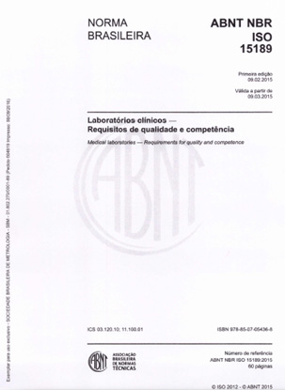
Para que possamos avaliar um sistema de gestão, devemos iniciar com o entendimento amplo dos requisitos normativos, no nosso caso, constantes na ABNT NBR ISO 15189:2015.
As próximas 4 aulas desta disciplina serão destinadas ao desenvolvimento destes conceitos. Nosso objetivo é ajudá-lo a entender como avaliar um por um dos requisitos, com exemplos, explicações, e muitas dicas úteis.
Mas lembre-se de transmitir este conhecimento a toda a equipe que fará parte, tanto da implantação, quanto do desenvolvimento e uso do sistema de gestão nas suas atividades.
Vamos lá?
A Norma é estruturada da seguinte forma:
No Capítulo 1, temos o Escopo da norma, que significa: sua ABRANGÊNCIA e seus LIMITES.
- No Capítulo 2, encontramos as referências normativas para sua implantação e entendimento.
- No Capítulo 3, os Termos e Definições, que já foram abordados aqui.
- Nos Capítulos 4 e 5 estão os chamados Requisitos da Norma. Que são os pontos necessários para que o laboratório, de fato, implante um Sistema de Gestão segundo esta Norma.
A Norma divide os Requisitos em dois Capítulos.
Veja:
O Capítulo 4 versa sobre os Requisitos da Direção, ou seja, requisitos administrativos que são a base do sistema de gestão, independentemente do escopo (ensaios e processos) a serem acreditados.
E o Capítulo 5 versa sobre os Requisitos Técnicos, aqueles que devem ser implantados visando a Confiabilidade dos Resultados Técnicos do Laboratório, e que dependem, na implantação, do escopo a ser acreditado.
Para facilitar a correlação desta Norma, com outras que podem abranger, ou serem aplicáveis a laboratórios, em seus Anexos A e B da são apresentadas as seguintes Correlação:
Anexo A: Correlação entre a ABNT NBR NM-ISO 15189:2015, ABNT NBR ISO 9001:2008 e ABNT NBR ISO/IEC 17025:2005 (atualmente a ABNT NBR ISO/IEC 17025 já está na versão 2017);
Anexo B: Comparação entre a versão anterior (ABNT NBR NM ISO 15189:2008), com a atual, ABNT NBR ISO 15189:2014.

Por hoje é só!
A aula de hoje fica por aqui... Nas próximas 4 aulas, iremos estudar, de forma detalhada, os requisitos ora citados, para que você consiga implantar, manter e melhorar o sistema de gestão de seu laboratório clínico.
A partir da Aula 2, você irá conhecer e entender como se aplicam os requisitos de qualidade e competência para laboratórios clínicos, bem como irá perceber, por meio de exemplos e comentários, como se dá a interação entre os mesmos, ou seja, como um requisito pode afetar outros (positivamente, sem bem implantado, ou negativamente, se mal aplicados).

Referências:
ASSOCIAÇÃO BRASILEIRA DE NORMAS TÉCNICAS. ABNT NBR ISO 9000:2015: Sistemas de gestão da qualidade – Fundamentos e vocabulário. Rio de Janeiro, 2015.
ASSOCIAÇÃO BRASILEIRA DE NORMAS TÉCNICAS. ABNT NBR ISO 9001:2015: Sistemas de gestão da qualidade - Requisitos. Rio de Janeiro, 2015.
ASSOCIAÇÃO BRASILEIRA DE NORMAS TÉCNICAS. ABNT NBR ISO 15189:2015: Laboratórios de análises clínicas – Requisitos especiais de qualidade e competência. Rio de Janeiro, 2015.
ASSOCIAÇÃO BRASILEIRA DE NORMAS TÉCNICAS. ABNT NBR ISO/IEC 17000:2005 – Avaliação da conformidade – Vocabulário e princípios gerais. Rio de Janeiro, 2005.
ASSOCIAÇÃO BRASILEIRA DE NORMAS TÉCNICAS. ABNT NBR ISO/IEC 17025:2017: Requisitos gerais para a competência de laboratórios de ensaio e calibração. Rio de Janeiro, 2017.
SHCOLNIK W. Acreditação de Laboratórios Clínicos. Disponível em: _ http://www.sbpc.org.br/programas-da-qualidade/acreditacao-de-laboratorios-clinicos-artigo-publicado-em-2000).
SENGE, P. M. A Quinta Disciplina. Edição (se houver). Best Seller, 2009.
SCUCUGLIA R. Como Mapear seus Processos. FNQ – Fundação Nacional da Qualidade. Cadernos de Excelência: Processos. São Paulo: FNQ, 2007.
Vocabulário Internacional de Metrologia: Conceitos fundamentais e gerais e termos associados (VIM 2012). Duque de Caxias, RJ: INMETRO, 2012.

